**Linde MH korunovala na Ještěrka Cupu nového krále českých ještěrkářů**

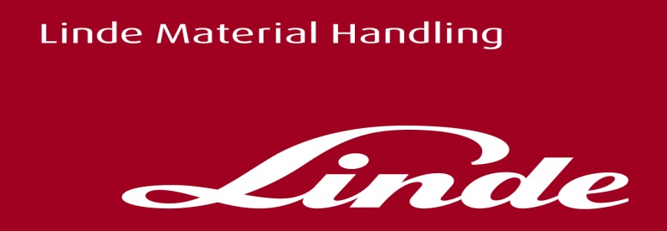

**Informace pro tisk**

Tisková zpráva

***Praha, 3. září 2017* – Jubilejní ročník unikátního závodu řidičů vysokozdvižných vozíků, který 2. září uspořádala česká pobočka společnosti Linde Material Handling (Linde MH), vyplnil jména do letošní vítězné listiny a přinesl rekordní počet soutěžících. Celý Ještěrka Cup 2017 se nesl ve znamení vynikajících výkonů, napínavých momentů a zábavy v podobě bohatého doprovodného programu pro všechny závodníky i návštěvníky akce.**

Schopnost maximálního soustředění, pevná ruka, precizní práce s vidlicemi vozíku, rychlost i bezchybná znalost bezpečné manipulace – to jsou atributy, které museli splňovat ti nejschopnější ještěrkáři, aby obstáli v náročných disciplínách, které si pro ně organizátoři Ještěrka Cupu letos připravili. Nejlépe si v součtu všech disciplín vedl Radek Fiala ze společnosti SCHOTT, který si tak vybojoval titul nového českého mistra ještěrkáře. Na druhé příčce se umístil Tomáš Patočka z liberecké pobočky společnosti C.S.CARGO a bronzovou pozici si vyjel Jaroslav Černý ze společnosti Novák-papír.

Letošního jubilejního 10. ročníku se zúčastnilo celkem 178 závodníků, což je ve srovnání s předešlými ročníky rekordní počet. Obě soutěžní trati – jednu na retraku a druhou na čelním vozíku – dokázalo úspěšně dokončit 158 řidičů, kteří splnili nejen složité úkoly, ale rovněž prokázali znalost zásad bezpečné manipulace. Jubilejní ročník pak přinesl i pokoření českého rekordu v hodu míče do basketbalového koše za pomoci vysokozdvižného vozíku. Držitelem nejlepšího času se stal Petr Pelc ze společnosti Fehrer Automotive, který disciplínu zvládl za výborných 27:90 sekund.

„Ještěrka Cup je událost, na niž se u nás v Linde MH každoročně velmi těšíme. Je to totiž jedinečná příležitost potkat se s lidmi, kteří jsou s našimi vysokozdvižnými vozíky takřka v každodenním kontaktu, a co víc – pracují s nimi rádi,“ uvádí Martin Petřík, vedoucí oddělení marketingu společnosti Linde Material Handling, a pokračuje, „soudím tak nejen z faktu, že se do naší soutěže letos přihlásilo tolik účastníků, ale především z jejich nadšení i pozitivní energie, s níž k celému závodu přistupovali. Naše soutěž je hlavně sportovní a zábavná, ale současně její pravidla a doprovodné aktivity upozorňují na velké a vážné téma bezpečnosti při provozu manipulační techniky. I proto jsou naše pravidla tak přísná při porušení některých ze zásad bezpečného provozu, například při nepřipoutání se bezpečnostním pásem. Do programu jsme také zařadili ergonomické poradenství, aby odborníci řidičům poradili, jak si při své práci chránit své zdraví a dobrou kondici. Při soutěži myslíme i na ty, kteří neměli v životě tolik štěstí, a proto je součástí našeho programu také soutěž tradičně připravovaná Nadací Jedličkova ústavu, se kterým dlouhodobě spolupracujeme.“

Jedním z vrcholů celého programu byl odpolední koncert skupiny Support Lesbiens.

„Chtěl bych poděkovat našim závodníkům, jejich příznivcům i všem divákům, kteří přišli fandit a také se pobavit, za další skvělý ročník Ještěrka Cupu,“ uvádí Martin Petřík a na závěr dodává, „našim medailistům přejeme hodně štěstí na mistrovství světa v německém Aschaffenburgu a my ostatní se můžeme již teď těšit na příští ročník.“

Fotografie a nejlepší momenty z Ještěrka Cupu 2017 si můžete prohlédnout na Facebooku: <https://www.facebook.com/jesterkacup/>

**Linde Material Handling GmbH**Linde Material Handling GmbH je členem KION GROUP AG a patří mezi nejpřednější světové výrobce vysokozdvižných a skladových vozíků.Společně se svými značkami Linde Material Handling a Fenwick (ve Francii) je lídrem evropského trhu.

Na základě svého širokého portfolia produktů a služeb nabízí Linde MH svým zákazníkům efektivní intralogistická řešení a portfolio dalších služeb. Linde MH nabízí svým zákazníkům efektivní intralogistická řešení v rámci celého materiálového toku a disponuje celosvětovou prodejní a servisní sítí se zastoupením ve více než 100 zemích. Značka Linde je největší společností v rámci KION Group v segmentu „IndustrialTrucks&Services“, který ve fiskálním roce 2016 přinesl příjmy přibližně 5,2 mld. eur.

**Pro více informací kontaktujte:**

**Linde Material Handling Česká republika s.r.o.**

**Ing. Martin Petřík**

**Vedoucí oddělení marketingu**

**tel.: +420 271 078 233**

**e-mail:**[martin.petrik@linde-mh.cz](mailto:martin.petrik@linde-mh.cz)

[www.linde-mh.cz](http://www.linde-mh.cz/)

**Crest Communications a.s.**

**Klára Kolínová**

AccountManager  
mob.: +420 731 613 615

e-mail: [klara.kolinova@crestcom.cz](mailto:klara.kolinova@crestcom.cz)

[www.crestcom.cz](http://www.crestcom.cz/)